„Santarvės“ mokyklos moksleivio rašinys – geriausiųjų dešimtuke
2013-06-27 13:39
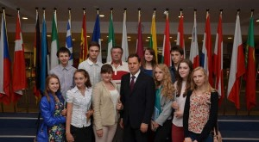
Jevgenij Kosobuckij nuotr.
Lietuvai ruošiantis pirmininkauti ES europarlamentaras Valdemar Tomaševskij paskelbė rašinių konkursą „Aš ir Europa“, skirtą Lietuvos tautinių mažumų mokyklų mokiniams.
Šio konkurso tikslas – skatinti mokinių saviraišką, jų kūrybiškumą, taip pat propaguoti Europines vertybes, plėsti jaunimo žinias apie Europos sąjungos reikšmę. 2013 metų birželio mėnesį dešimt geriausių rašinių autorių turėjo galimybę aplankyti Strasbūrą ir Europos parlamentą.
Į geriausių darbų dešimtuką pakliuvo ir Šiaulių „Santarvės“ vidurinės mokyklos 10 klasės mokinio Jevgenijaus Kosobuckio rašinys.
Tai jau nebe pirmas Jevgenijaus rašto darbas, gaunantis apdovanojimą.
Jelena Gavrilova

